**UNIVERSIDAD MARIANO GALVEZ**

**TALLER 1 HITHUB**

**ANGEL ENRIQUE MARTINEZ CASTAÑEDA**

**3090-13-10601 SECCION A**

**MANUAL GITHUB SUBIR UN ARCHIVO:**

PASO1. DEBEMOS CREA UNA CUENTA EN GITHUB

PASO2. DESCARGAR LA APLICACIÓN GITHUB

PASO3. CREAMOS UN PROYECTO EN GITHUB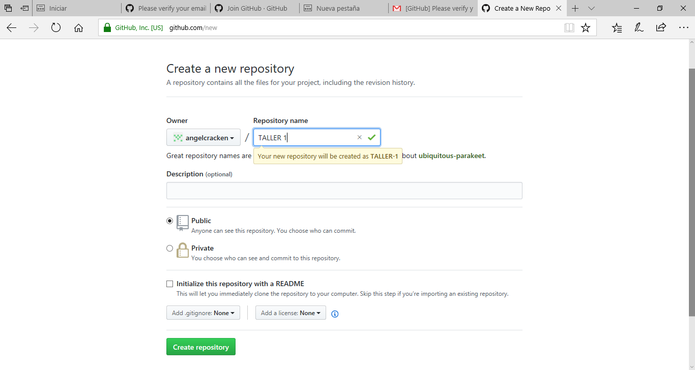

PASO4. CUANDO SE CREA EL PROYECTO NOS APARECE UNA PAGINA DE INFORMACION QUE NOS AYUDARA A SUBIR UN CODIGO QUE TENGAMOS EN LOCAL A GITHUB

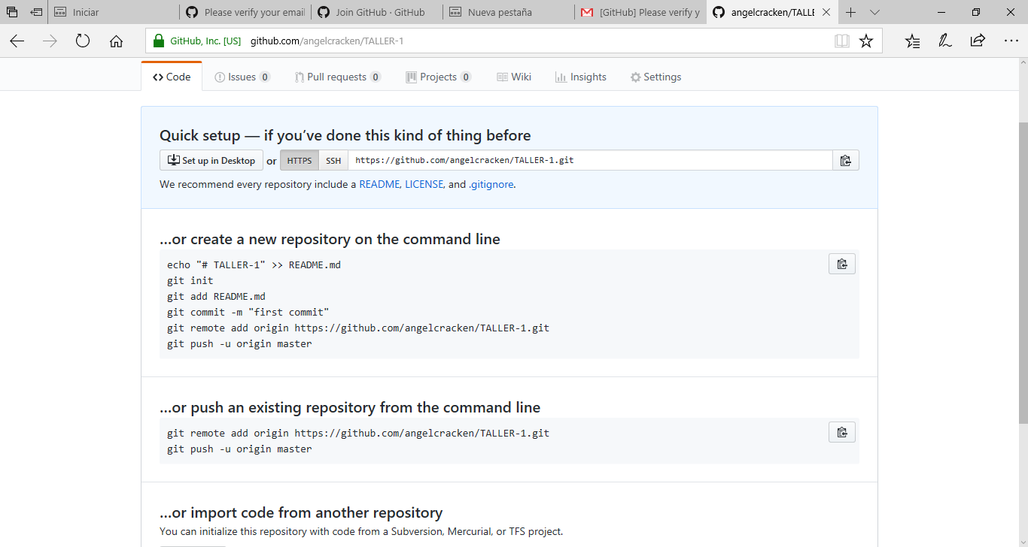

PASO5. SE ABRE EL TERMINAL GITHUB QUE INSTALAMOS ANTERIORMENTE

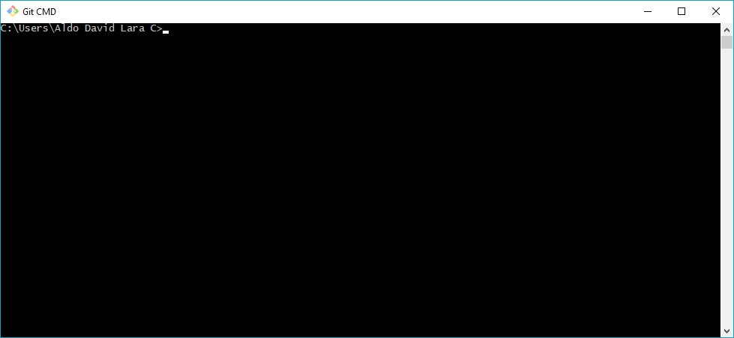

NOTA: OMITAMOS EL NOMBRE DE LA PC YA QUE POR CUESTIONES DE TRABAJO ESTOY UTILIZANDO LA PC DE MI EMPRESA ☹

PASO6. INGRESAMOS A LA CARPETA DEL PROYECTO QUE UTILIZAREMOS CON EL SIGUIENTE COMANDO

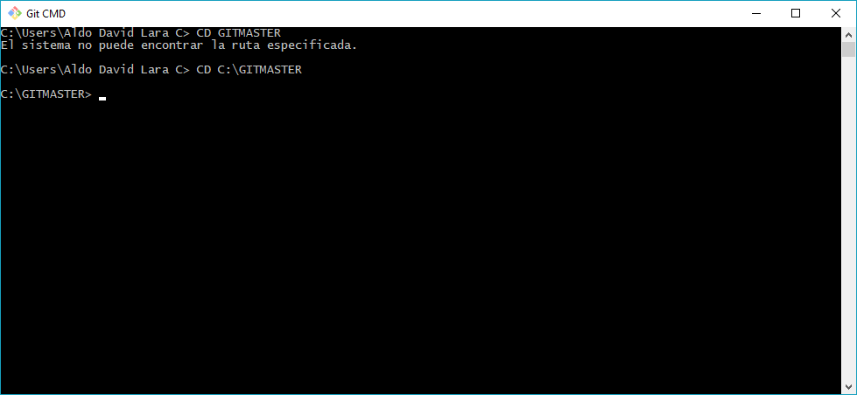

PASO7: CREAMOS UN REPOSITORIO VACIO 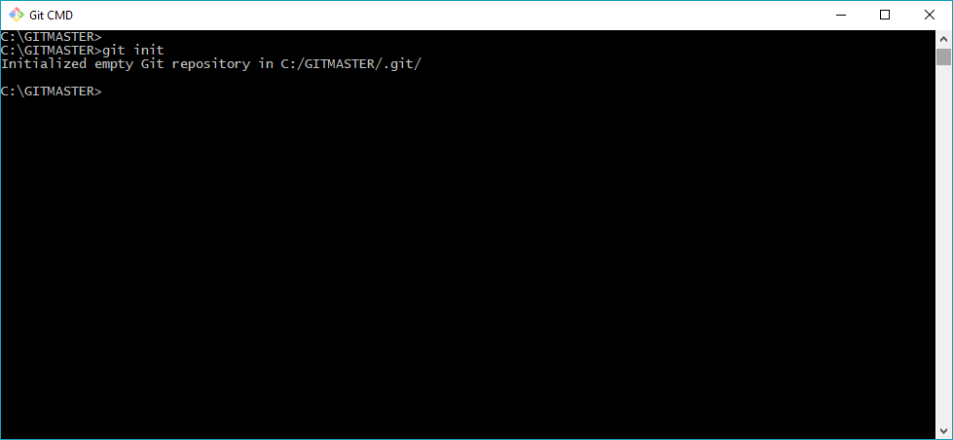

PASO8. SEGUIDAMENTE VISUALIZAREMOS EL ESTADO DE NUESTRO PROYECTO CON EL SIGUIENTE COMANDO 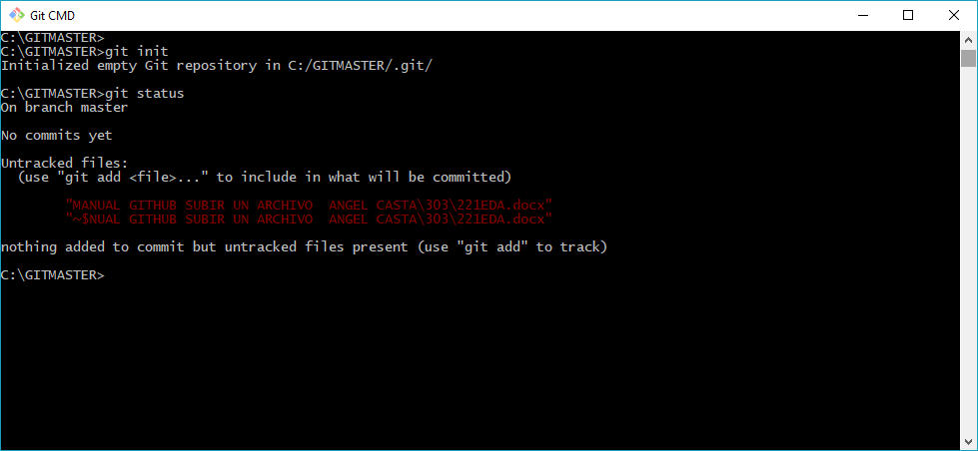

PASO9. AHORA AÑADIREMOS LOS ARCHIVOS QUE NECESITAREMOS SUBIR EN GITHUB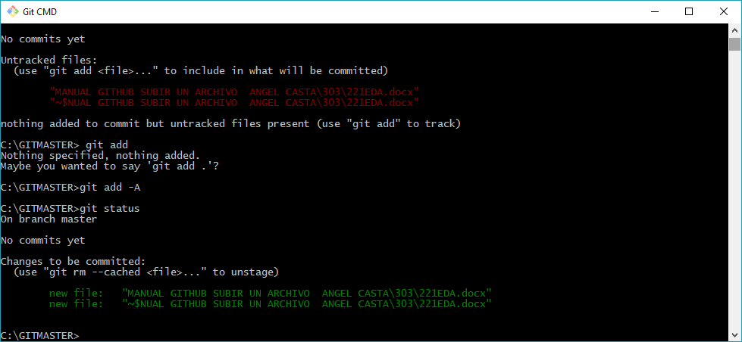

PASO 10 PARA AÑADIR PERMANENTEMENTE LOS ARCHIVOS EN GITHUB

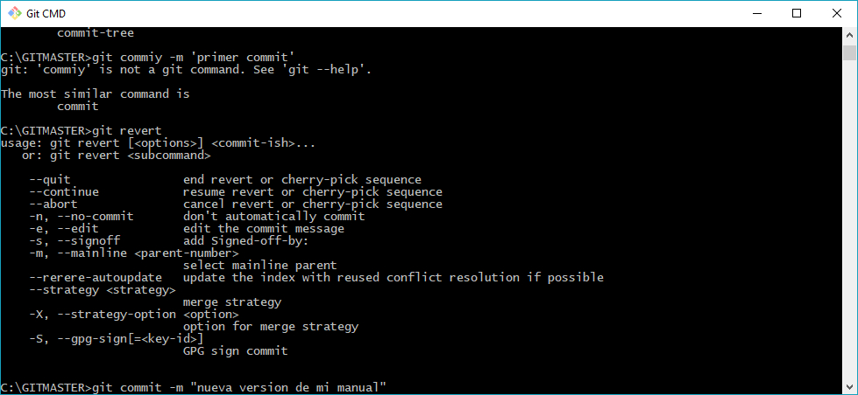

PASO 11. UNAVEZ QUE SE TIENE CODIGO EN REPOSITORIO EN LOCAL LO ULTIMO QUE QUEDA POR HACER ES, SUBIRLO

PASO12: SE COLOCA EL REMOTO ORIGINAL, LO QUE HACE ES ASOCIAR LA URL DEL PROYECTO QUE SE ACABA DE SUBIR

git remote add origin <https://github.com/angelcracken/TALLER-1.git>

PASO13: EL SEGUNDO COMANDO SE EMPUJA LOS ARCHIVOS EN LOCAL A REMOTO

git push -u origin master

PASO12: LO ULTIMO QUE QUEDA ES AÑADIR Y GUARDAR